**中国华侨历史博物馆2022年度工作报告**

2022年，在中国侨联党组的领导下，中国华侨历史博物馆（以下简称“侨博”）以习近平新时代中国特色社会主义思想为指导，认真学习宣传贯彻党的二十大精神，坚持立足侨博特点，围绕党和国家中心工作，聚焦中国侨联工作需要，为海内外侨胞打造精神家园，为社会大众提供优质文化服务。在馆领导班子的带领下，在全馆干部的共同努力下，侨博在党建工作和业务工作深度融合、藏品征集利用管理、展览策划、社教、研究、管理等方面取得实质性进步，初步探索出一条适应疫情防控常态化新形势、具有侨博特色的发展思路和发展模式。现将今年工作总结如下。

**一、在党建工作和业务工作融合发展中，侨博全年获得多项荣誉**

今年，侨博党支部被中央和国家机关工委命名为中央和国家机关“四强”党支部。侨博入选了教育部、国家文物局联合设立的“大思政课”实践教学基地，作为中华优秀传统文化、革命文化、社会主义先进文化专题实践教学基地。侨博原创的“纸上风云五十年——《美洲华侨日报》特展”在北京市首次优秀展览评选中荣获“优秀展览”。

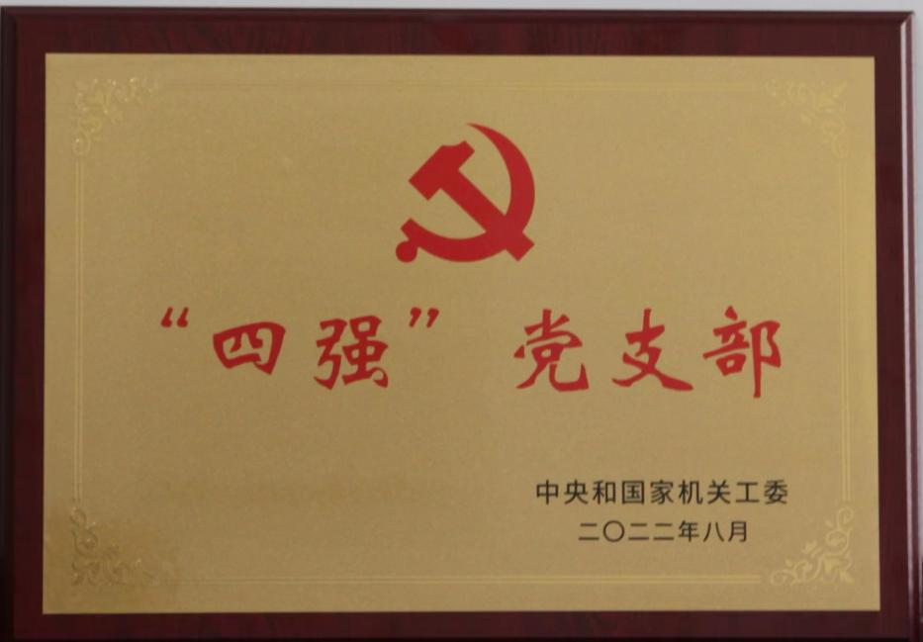

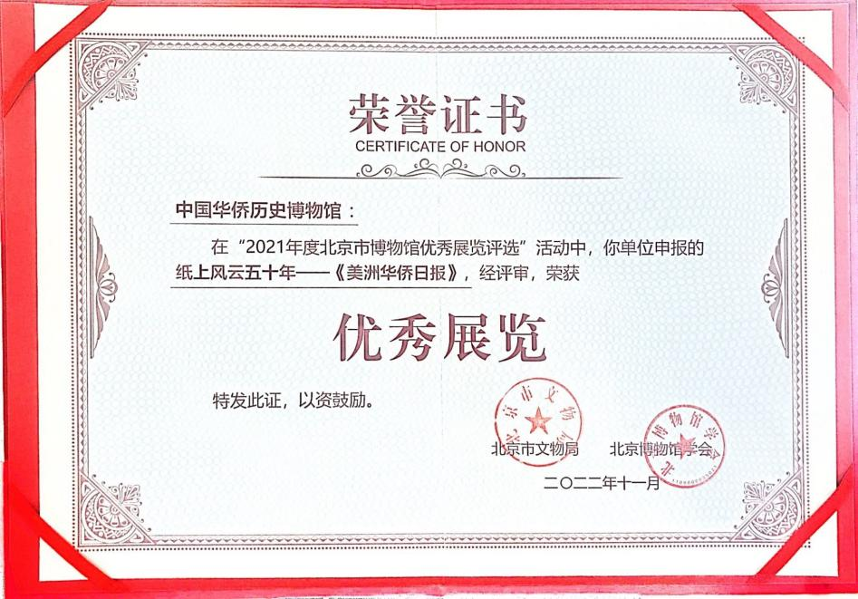

**二、做好党的二十大精神学习宣传贯彻工作**

在学习宣传贯彻党的二十大精神中，侨博立足自身特色优势，紧密结合党的二十大精神，在侨务工作、文物工作的结合点上狠下功夫。策划承办新侨科技创新十年成就展作为中国侨联迎接党的二十大胜利召开的重要安排，策划主办东南亚华侨华人与中医药文化展作为中国侨联学习宣传贯彻党的二十大精神的重要举措。11月17日，在参加侨博学习党的二十大精神座谈会上，万立骏主席充分肯定了侨博的学习方式和成效，认为能够围绕原著学、系统深入学、联系实际学、共同提高学，并对进一步学好党的二十大精神作出指示，对进一步推动侨博高质量发展提出要求，引起全馆强烈反响，大家倍感振奋、备受鼓舞。

**三、推动中国侨联与国家文物局达成共建侨博工作意向，签署双方合作协议**

2月24日，中国侨联党组书记、主席万立骏，党组成员、副主席隋军同文化和旅游部党组成员、副部长，国家文物局党组书记、局长李群在侨博座谈交流，双方就贯彻习近平总书记重要指示精神、加强中国侨联与国家文物局合作、支持华侨博物馆建设、发挥华侨华人在文物保护和中华文化传播中的作用深入交换了意见。会后，侨博立即成立工作专班，完成会议纪要的起草印发，并研拟了五方面16条举措形成《中国侨联、国家文物局关于加强涉侨文物保护利用合作协议》，经馆内、会内及国家文物局意见征求后，由中国侨联主席办公会和国家文物局局长办公会审议通过。9月20日，中国侨联与国家文物局在京签署《关于加强涉侨文物保护利用合作协议》。万立骏主席，李群局长出席签署仪式并讲话。中国侨联党组成员、副主席候选人连小敏，国家文物局副局长顾玉才分别代表双方签署协议。根据合作协议，中国侨联与国家文物局将在加强国内涉侨文化遗产的保护管理，推进海外中华文化遗产的研究交流，鼓励引导广大海外侨胞参与文物回归，共同促成流失海外文物回归，共建中国华侨历史博物馆，指导支持涉侨博物馆发展等方面展开合作。

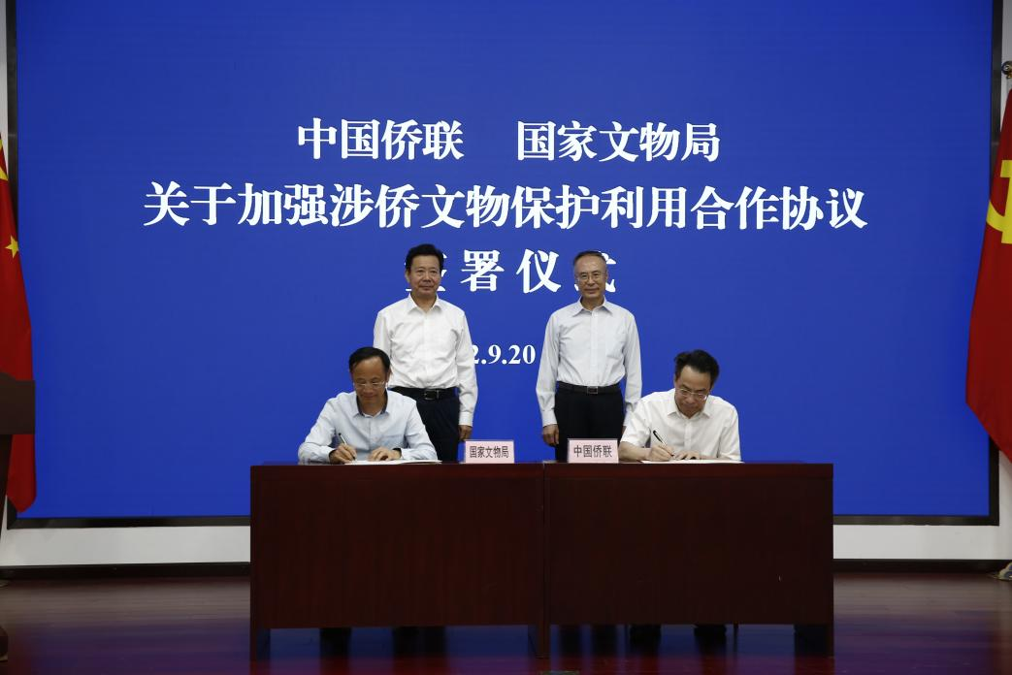

**四、扎实推进国家一级博物馆建设**

侨博把建设国家一级博物馆作为工作重点，对照国家一级博物馆申报评分标准，逐项自评，找出差距，梳理编制了《侨博申报国家一级博物馆任务台账》，明确方向，以评促建，133项任务措施和178个附件材料落实责任到部门和人员。

**五、继续以线上线下融合发展，推进侨博展览和观展方式创新**

不断创新“云游侨博”网络直播形式和内容，提升社会吸引力和影响力。在国际博物馆日会同全国10家涉侨博物馆开展了“云游侨博·馆长话藏品”直播活动，带领各位观众“云游”涉侨博物馆，听馆长、专家讲述藏品故事。“云游侨博”全年完成9期11场网络直播活动，全年累计在线观看人数为2289万人次。

**六、围绕中心工作，精心筹备，成功举办三大涉侨主旋律展览**

**一是**举办华侨华人与冬奥主题展，以侨的视角助力北京冬奥会。1月20日，由侨博与公益中心联合承办的华侨华人与冬奥主题展开展，伴随着北京冬奥会的开幕迅速成为北京文博圈的热点，为侨博带来了建馆以来的最高线下观众量和“云游侨博”网络直播活动开播以来的最高线上观众量，并陆续与江苏、辽宁、黑龙江等地侨联合作，在南京、沈阳、哈尔滨巡展，扩大展览覆盖面和影响力。**二是**策划承办“侨智荟萃 时代新章——新侨科技创新十年成就展（2012-2022）”。该展览是中国侨联迎接党的二十大胜利召开，学习宣传贯彻党的二十大精神的重要举措。以成果展示为载体，通过205个创新成果项目、75件（套）实物、64段视频，展现了侨界科技人才积极投身改革创新时代潮流，在前瞻性基础研究、战略性新兴产业等领域取得的丰硕创新成果。**三是**策划主办“华踪医迹——东南亚华侨华人与中医药文化展”。此展是中国侨联贯彻落实党的二十大精神，以“侨”的视角大力弘扬和践行中华优秀传统文化的一次重要实践。11月17日，万立骏主席参观该展览时，对展览能够将党的二十大精神贯穿其中，紧扣侨的特色，在侨务、文物和中医药主题的结合点上融合创新给予了充分肯定，认为展览视角独特、内容丰富、形式新颖。

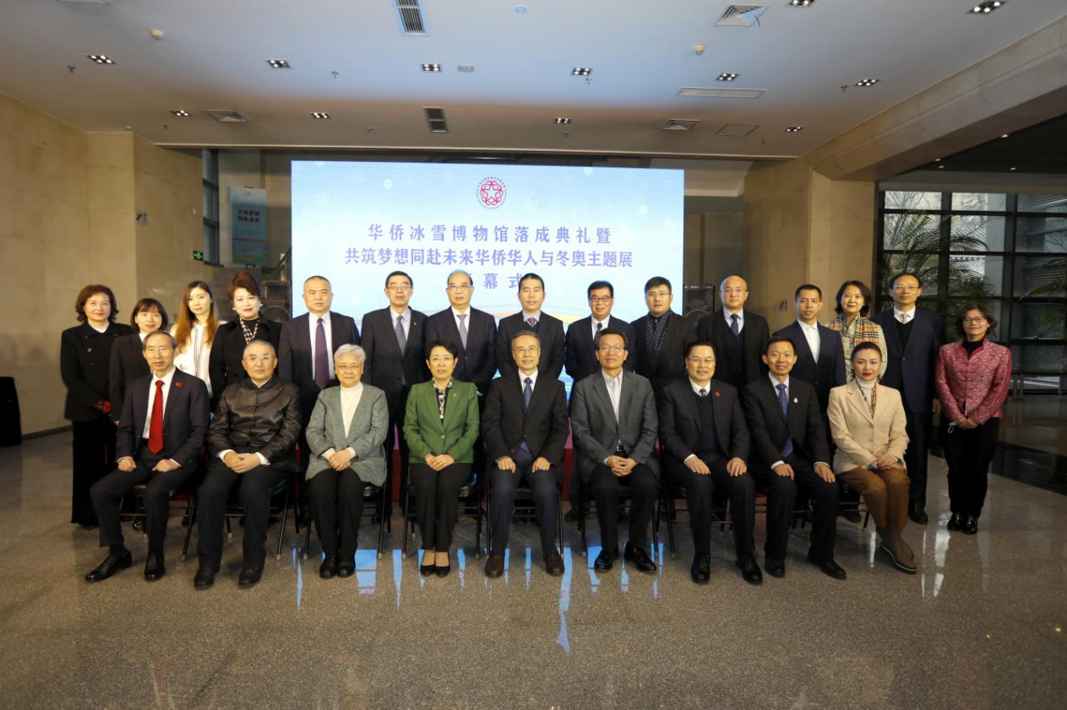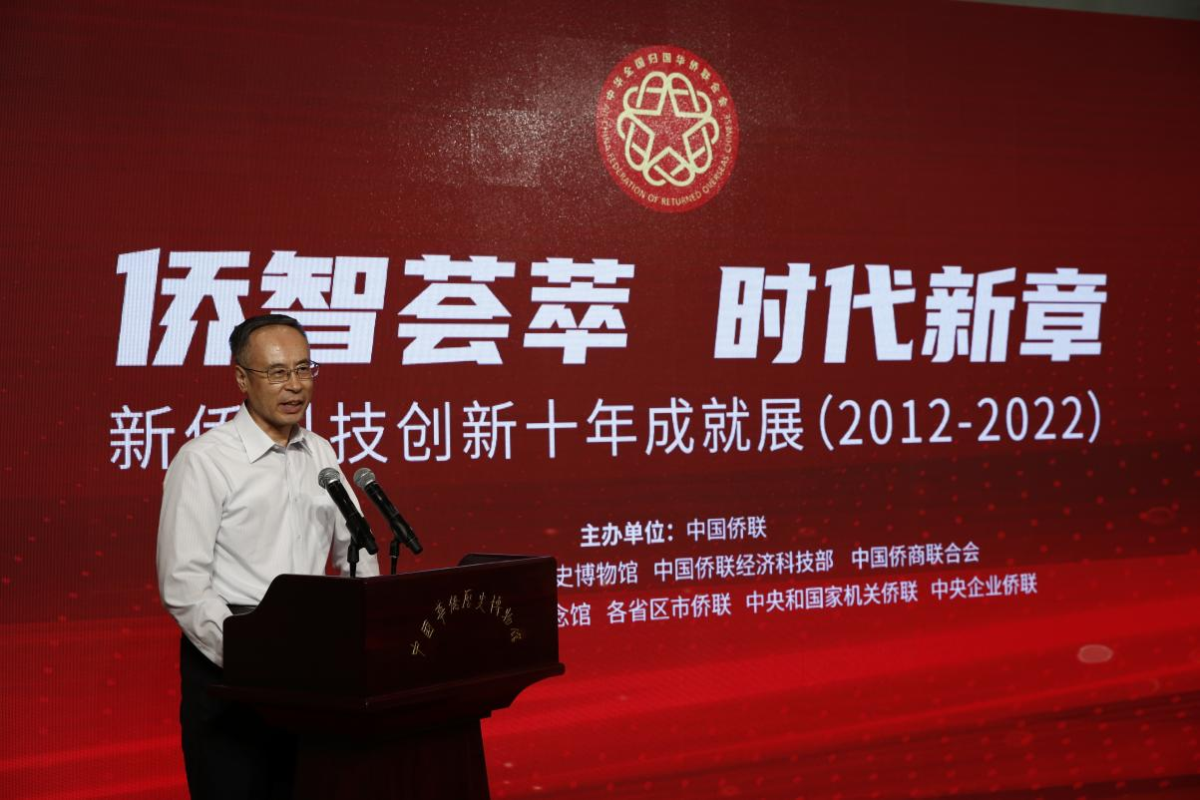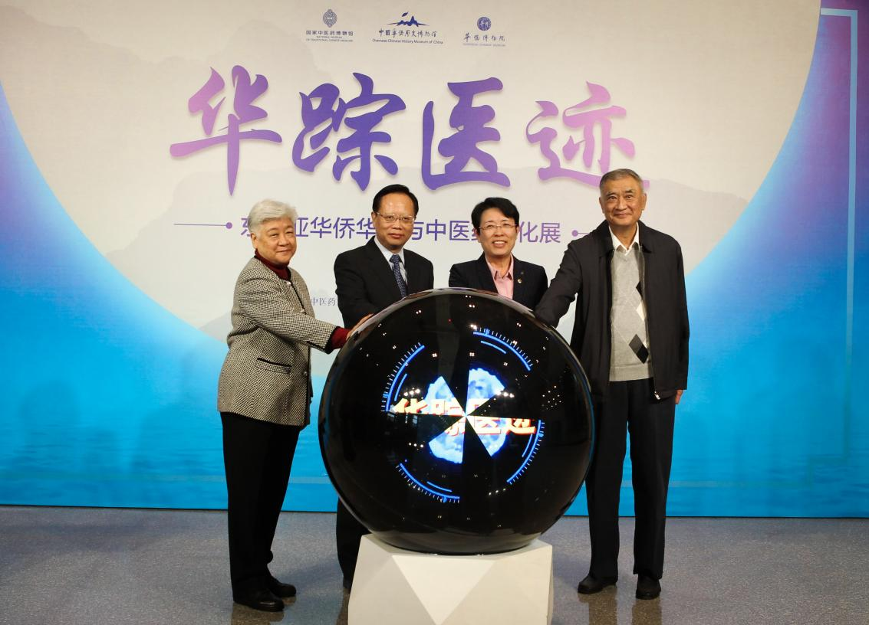

**七、拓宽征集渠道，推进藏品定级，做好藏品管理利用**

**一是**拓宽征集渠道，稳步做好征集工作。为进一步发挥侨界杰出人物的模范带头作用和榜样力量，侨博自6月20日起，面向全社会开展为期一年的当代侨界先进人物相关实物史料征集活动，现已接收相关藏品43件/套。截止当前，今年共新增藏品1101件/套。**二是**开展第二批文物定级工作。今年完成225件珍贵文物定级，经专家评审，廖承志书周恩来诗《雨中岚山》等20件（套）被认定为一级文物；欧阳金海参加诺曼底战役时穿着的军服等65件（套）被认定为二级文物；1948年东北野战军缴获廖耀湘集团美军睡袋等140件（套）被认定为三级文物。**三是**加快推进文物藏品修复实验室筹建工作。今年启动文物藏品修复实验室的施工建设。通过比价评选程序，确定施工单位。8月29日开工建设,计划年底投入使用。**四是**建成藏品管理系统。3月初启动藏品管理系统建设工作，经过系统的安装、试运行、问题反馈和调试，4月25日开始全馆试运行，并制定了《藏品管理系统使用管理办法》以确保系统运行规范有序。**五是**藏品档案整理有序推进。引进北京联合大学档案系、历史系6名实习生，协助完成3542件普通藏品档案制作，推进馆学研合作。**六是**加强馆外资源整合，推动“馆校合作”“馆院合作”。9月30日，与北京联合大学应用文理学院签署了《校外人才培养基地建设协议书》，双方将在文博专业人才培养方面加强合作。与中国艺术研究院战略合作协议也已完成内容协商，拟择机签订。

**八、提升办展质量，推动宣传社教文创全面发展**

**一是**在策划高水平涉侨原创展的同时，推动馆内馆外合作办展。联合江门市文化广电旅游体育局等相关单位主办了 “井喷的年代——江门百年百家艺术名人成就展”，是第一个全面展示江门各个艺术领域名家及其作品的综合展览；“乐观鹊来——王振书法作品展”在侨博开展，该展览由中国野生动物保护协会主办，十三届全国政协副主席巴特尔，民进中央常务副主席朱永新，文化和旅游部副部长、国家文物局局长李群，中国文联副主席左中一，诺贝尔文学奖获得者莫言等嘉宾出席开幕式；为庆祝香港回归祖国25周年，受香港侨界社团联会邀请，侨博原创的“千年沧桑皆姓唐——明信片上的美国旧金山唐人街特展”在香港举办巡展，受到各界观众欢迎。**二是**提升策划组织能力，丰富社教内容。侨博小讲解员志愿服务项目荣获博物馆志愿服务优秀项目；开展流动爱国主义教育基地走进北新桥街道前永康社区活动，制作了流动展板向社区党员宣传华侨的爱国心、赤子情；在华侨华人与冬奥主题展期间，为观众设计了“问答题”打卡兑换盖章和明信片打卡活动，并以“参观+动手”的方式，开展了两期社教活动，增强与观众之间的互动交流；“云游侨博”网络直播开展了首次讲座直播，由“奥林匹克环球行第一人”侯琨就奥运主题做宣讲；举办了小讲解员培训活动，进行了讲解培训、开设侨史课堂，录制制作了16段小讲解员侨博小课堂短视频。**三是**侨博选送的藏品故事“走，咱们回家！”横幅入选国家文物局《见证新时代》一书。**四是**加强多形式的宣传，扩大影响力。截止目前，微信公众号共发文160篇，推文语言风格更加多元、活泼，阅读量达188970次，创微信公众号阅读量新高。官网浏览量为58830次。

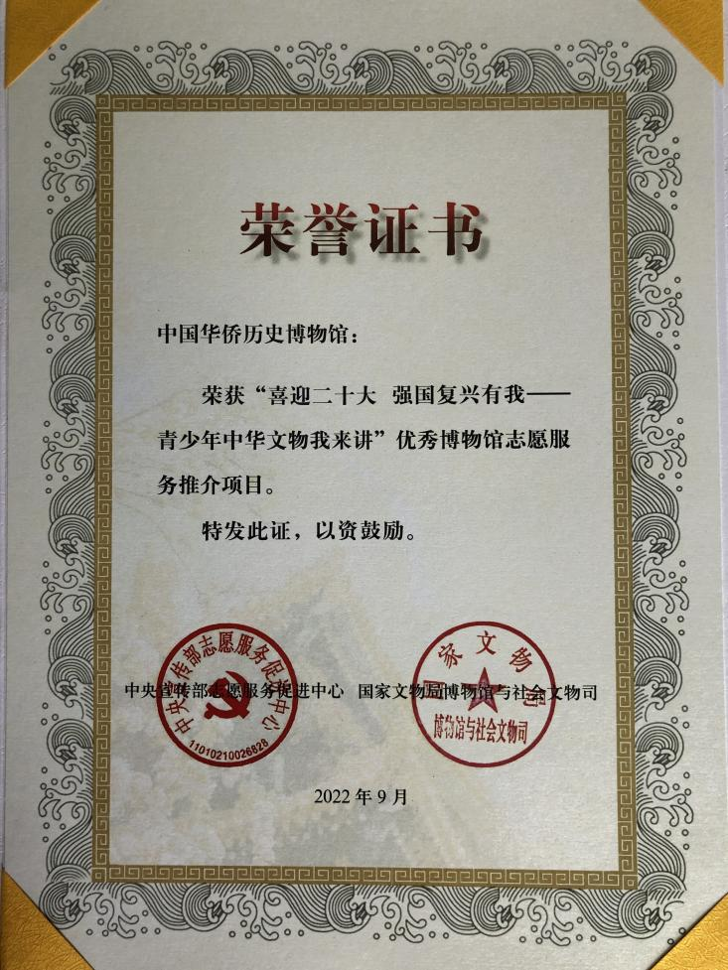

**九、加大整合力度，馆藏资源研究利用成果丰硕**

**一是**《“百年航程 赤子侨心——庆祝中国共产党成立100周年主题展”图录》已完成内容编写修改，通过中国华侨出版社报送中宣部审核；《为了理想之中华——红色文物中的侨人侨事》社教读物的出版工作进展顺利。经过不断充实内容，所述的侨人侨事已超百篇。**二是**与中国文物报社合作推出《文物天地·华侨文物专辑》，刊出来自中国博协华侨博物馆专委会10家成员单位32位作者的25篇文章。该专辑是侨博首次与国家级文博学术期刊合作，为专委会成员单位促进业务工作提升和专业人才培养而搭建的学术成果发表和交流平台，是引领华侨文博行业走学术立馆之路的开拓性举措。**三是**深入挖掘藏品历史文化价值，广泛搜集华侨人物故事，组织馆内干部和中国博协华侨博物馆专委会成员单位为《人民日报海外版》“百年航程 有侨精彩”专栏提供稿源，共发表文章51篇；**四是**创办《华侨博物馆通讯》。万立骏主席为此作出批示：“出乎意料的好！祝贺并感谢。请把好政治关，不断丰富内容，生动活泼，办成有价值，有互动，有友谊，有影响的华侨博物馆通讯！”目前该刊已出刊6期。

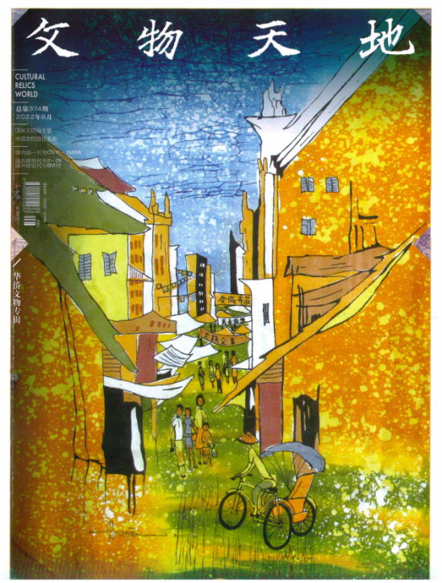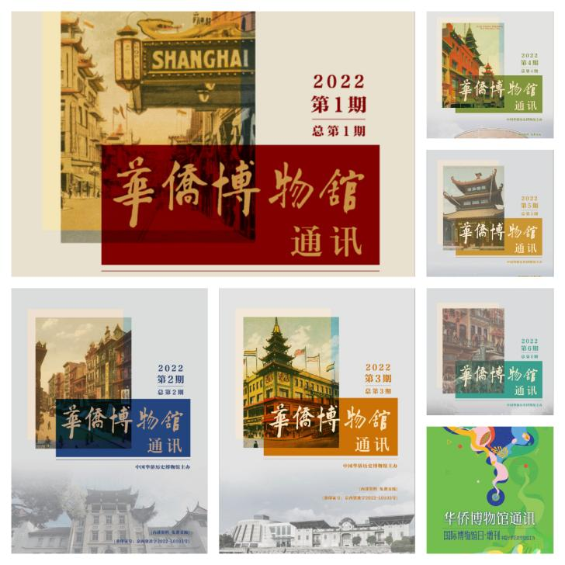

**十、不断推进信息化建设，为博物馆宣传展示打造坚实的技术基础。**

**一是**定期更新VR网上博物馆的内容。全年增加临时展览VR8个，网络直播回放内容18个。**二是**强化网络安全建设。按照网络安全等级保护第二级的要求，完成官网实名认证、网站安全漏洞扫描及整改工作，并由第三方机构出具合格报告后在东城区网安大队备案；升级网络安全协议，续签云盾云眼防护系统，确保了网站、微信等信息系统的安全；完成2次馆内网络安全自查，排查存在的问题和隐患，并及时进行整改，确保信息网络安全。

**十一、依规循矩做好综合保障工作，确保博物馆正常运营**

**一是**按照中国侨联、国家文物局、北京市关于疫情防控和安全检查的要求，开展疫情防控和安全检查，有效防范和遏制各类安全事故发生。严格落实疫情防控要求，做好入馆人员的验码测温，定时消杀，确保疫情防范措施有力有效。**二是**严格执行24小时安全值班制度，实行重大活动、节假日安检和平时定期安检相结合的制度，确保全年馆舍安全、藏品安全、观众安全。**三是**认真执行设备维保制度，落实日常巡视制度和维护测试制度，排除设备安全隐患。**四是**按照合同要求，加强对博物馆物业项目部的监督管理，确保馆区安全有效运转。**五是**扎实推进侨博干部队伍建设。完成2022年公开招聘，招录4名工作人员；按照制度要求对聘用合同到期的全馆干部职工开展了首次聘期考核，根据考核结果完成续聘工作；按照制度安排，首次启动了专业技术岗位的竞聘上岗，为侨博完善内部管理体制机制积累了宝贵经验。**六是**严格按法规制度做好财务工作，科学做好预算编制，如实填报决算数据，为侨博正常运营提供资金保障，确保资金使用安全。

侨博取得的以上成绩，归功于会领导的坚强领导和关心指导，归功于各部门的帮助支持，同时也是全馆干部顶住疫情压力，开拓创新、努力拼搏的结果。取得成绩的同时，侨博仍然存在着资金和社会资源短缺、藏品存量不足、原创精品展少、干部队伍建设跟不上等难题。在2023年，侨博将在会党组的带领下，继续发扬创新和奋斗精神，推进五年发展规划实施，加强涉侨文物征集保护、研究利用，提升展陈水平，加强信息化建设，提升服务保障能力，切实做到为侨服务、为侨联中心工作服务。